Фантазируем
с геометрическими фигурами
Все дети любят рисовать простые формы, потому что они удаются легче всего, а детям важно видеть результат, который им понравится. С самого рождения ребенок может видеть, улавливать звуки, но его необходимо систематически учить рассматривать, слушать и понимать то, что он воспринимает. Механизм восприятия готов, но пользоваться им ребенок еще только учится.
На протяжении детства ребенок все более точно начинает оценивать цвет и форму окружающих объектов, их вес, величину, температуру, свойства поверхности и др. Играя, рисуя, конструируя, выкладывая мозаику, делая аппликации, ребенок незаметно для себя усваивает сенсорные эталоны – представления об основных разновидностях свойств и отношений, которые возникли в ходе исторического развития человечества и используются людьми в качестве образцов, мерок.
Первые представления о форме, размерах и взаимном положении предметов в пространстве, дети накапливают в процессе игр - они манипулируют предметами, рассматривают, рисуют, лепят, конструируют и постепенно вычленяют среди других свойств их форму.
Аппликации из геометрических фигур – это забавное, интересное и полезное занятие.
С помощью аппликаций у детей развиваются творческие способности, внимание, память, логика, фантазия, мелкая моторика.
Маленьким детям такие аппликации нужно делать вместе с взрослыми, поскольку нужно заготовить все элементы и вырезать их. Помогая родителям делать аппликации, дети лучше запоминают геометрические фигуры, цвета, изучают животных и окружающий мир.
Геометрические аппликации помогут вашему ребенку развить глазомер и пространственное мышление, научат совмещать цвета, помогут выучить геометрические фигуры и развивать фантазию.
Самой простой аппликацией из геометрических фигур является составление узоров на длинной полоске бумаги. Затем можно перейти на конструирование различных предметов, транспорта, животных, растительного мира. Так развиваются творческие способности и фантазия ребенка.
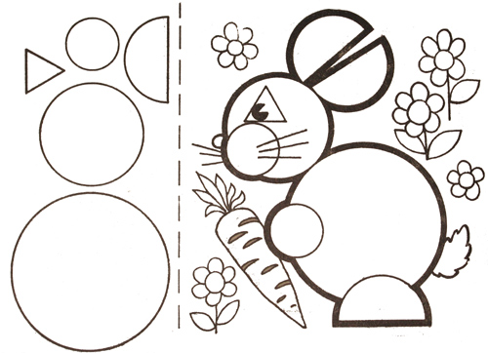
Дайте возможность ребеночку подобрать соответствующие геометрические фигуры и приклеить их на нужное место. Когда у него получится какое-то животное, он будет очень рад. Аппликации можно делать из цветной бумаги, а можно из однотонной, а потом разрисовать.
Постепенно геометрические фигуры простой формы можно предложить вырезать детям самим, предварительно повторив правила работы с ножницами.
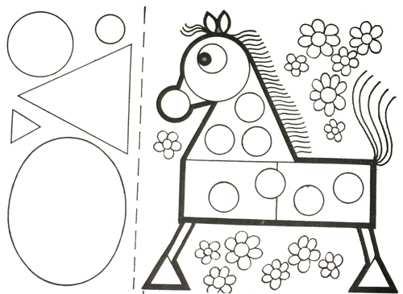

Упражнение на запоминание геометрических фигур можно превратить в увлекательное занятие на развитие воображения. Поиграйте в игру «На что похожа фигура» или «Дорисуй фигуру», Кто спрятался в геометрической фигуре».
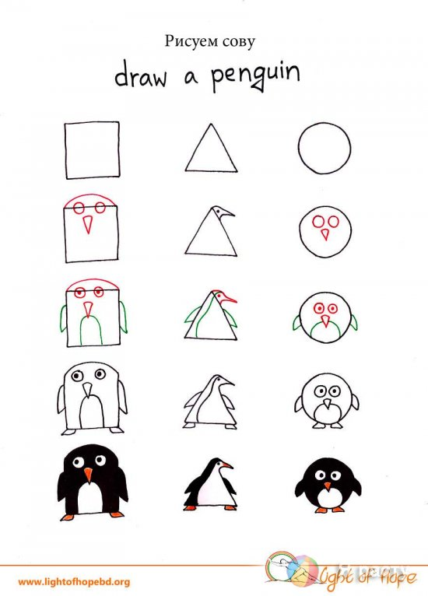

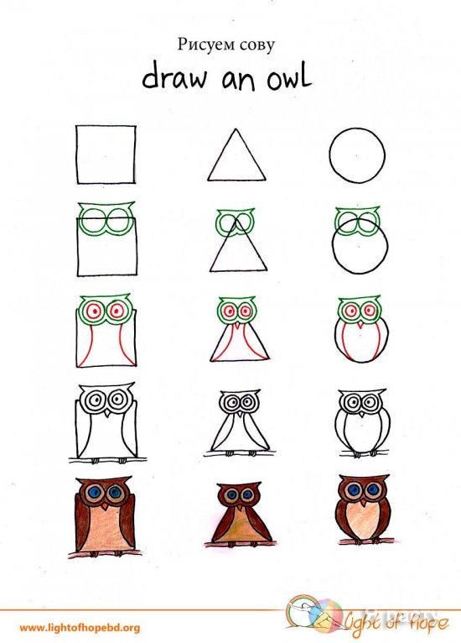

Веселая геометрия

Познаем,
играем,
фантазируем
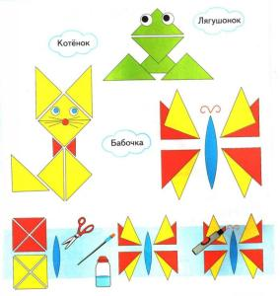

Геометрические фигуры – очень интересный материал для различных аппликаций и поделок. Геометрические фигуры сделать довольно просто – для этого не обязательно покупать готовые наборы.
1. Изучаем круг. Нарисуйте круг. Из него можно сделать массу интересных вещей – часы, мячик, мордашки эмоций. Обратите внимание ребенка на то, что у круга нет углов (поэтому мячик легко катится). «Нанижите» бусинки-кружочки на нарисованную ниточку. Можно сочетать с изучением цветов. Рисуйте разноцветные бусинки, поиграйте в игру продолжи ряд – взрослый рисует красную, синюю, белую бусинку, а малыш продолжает рисовать цветную цепочку в том же порядке. Рисуйте пуговицы с разным количеством дырочек, сравнивайте их, находите одинаковые. Дальше можно нарисовать кофточку и предложить малышу «пришить» пуговицы. Еще нарисуйте плодовое дерево, а малыш дорисует яблоки. Считайте ваши яблочки, говорите о том, какие находятся выше, какие ниже, справа, слева и т.д.
2. Изучаем овал. Нарисуйте овал, скажите ребенку, что это дупло, а он белочка. Пусть попрыгает из одного дупла в другой. Прыгать можно в дупло, из дупла. Заодно проговаривайте, что внутри или снаружи. Можно разукрасить овалы. Предложите ребенку прыгнуть в красное дупло, в синее, позже не в красное и не в желтое (ребенок должен сообразить в какое). Овалы сделайте разного размера. Теперь можно усложнить задачу: «Прыгни не в синее и не в маленькое дупло. Прыгни в дупло, которое слева от желтого» и т.д.
3. Изучаем треугольник. Скажите, что треугольник – это платочек. Но он у нас некрасивый. Предложите его разукрасить. И рисуйте на нем все, что хотите. Если рисуете различные геометрические фигуры, то расскажите малышу, что они находятся внутри треугольника. Из нескольких треугольников нарисуйте елку. Их можно сделать много и разного размера – это будет лес (понятия большой, средний, маленький). Еще пусть треугольник превратится у вас в гору. Изучаем понятия вершина и подножье горы. Предложите пальчиками дойти до самой верхушки – чем вам не пальчиковая гимнастика?
4. Изучаем квадрат. Теперь квадраты – это клетки для животных в зоопарке. Расселите туда животных. Можно нарисовать их, а можно и посадить выдуманных (палочки, веточки, листики, камешки). Еще поиграйте в игру «Робот». Нарисуйте ряд квадратиков. Предложите быть роботом – он будет выполнять ваши команды: « Вперед на один квадратик, назад на два квадратика, влево на один». Потом поменяйтесь местами.
5. Изучаем прямоугольник. Нарисуйте многоэтажный дом. Обязательно проговаривайте название фигуры. Скажите, что дом прямоугольный, а крыша треугольная. Можно нарисовать в этом доме окошки разной формы. Поселите в квартиры жильцов (палочки, листики, все, что угодно). Посчитайте, сколько этажей в вашем доме. Пусть ребенок найдет того, кто живет под прямоугольником, выше квадрата, между двумя овалами, слева от трапеции, справа то круга и т.д. Можно нарисовать несколько домов – это будет город, нарисуйте дороги, светофор. Смотрите, какой формы различные предметы. Пусть по вашим дорогам ездят игрушечные машины, ходят куклы-пешеходы. Еще один вариант игры с прямоугольником – представить, что это ковер-самолет. Скажите ребенку, что он волшебный. А для того, чтобы он мог лететь, его нужно разукрасить. Еще можно предложить другим геометрическим фигурам покататься на ковре-самолете.
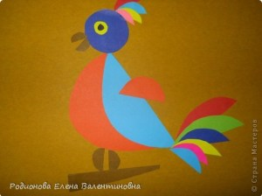
6. Изучаем трапецию. Расскажите, что трапеция – это мостик через реку. Нарисуйте трапеции разного размера и реки разные (широкие, средние, узкие). Предложите подобрать к каждой реке свой мостик. А когда задание успешно выполнено, покатайте по мостам машины. Еще можно одеть куклу, причем одежда должна быть из геометрических фигур. Например, кофта – прямоугольник, юбка – трапеция. Третий вариант: трапеция – это снежная горка. Покатайтесь на санках (листике) с горы, а пассажиры – пальчики ребенка.
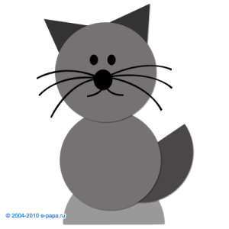
7. Изучаем линии. Проведите прямую линию, пусть ребенок продолжит ее рисовать. Нарисуйте прямоугольник (это будет забор), пусть он проводит вертикальные линии – рисует дощечки забора. Верхушки – небольшие треугольники. Волнистая линия – волны на море. Отличный способ поговорить о морских жителях и растительности.
